警惕来自“毒蛇”的偷袭！

原创 有里儿有面 [有理儿有面](javascript:void(0);)

**有理儿有面**

微信号 youli-youmian

功能介绍 你说是不是

2021-09-07[原文](https://mp.weixin.qq.com/s?__biz=Mzg3MjEyMTYyNg==&mid=2247540075&idx=1&sn=0262cbed5557d8ad85e6a179ecfd277d&chksm=cef6091ef9818008e30a4f3c3e67520910944229e07a1382da68f5041f2fd4a1490484527124&scene=27#wechat_redirect&cpage=26) 发表于

收录于合集





**全文共3748字，图片16张，预计阅读时间为8分钟。**

**文章首发于“有理儿有面”（youli-youmian），欢迎大家在朋友圈和微信群转发。**

**公众号及其他平台转载请在后台留言。**



▼

9月3日，是中国人民抗日战争胜利76周年，也是世界反法西斯战争胜利76周年。

76年前，日本帝国主义悍然发动侵华战争，造成我国军民伤亡超过3500万，经济损失超过6000亿美元！

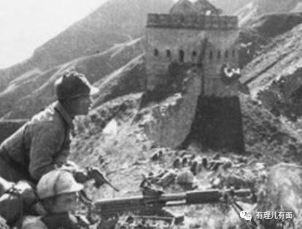

一寸山河一寸血，全面出击杀倭贼。我们追忆那个硝烟弥漫的峥嵘岁月，回忆战争向往和平，更让落后就要挨打的历史教训警钟长鸣！

然而，也是在这一天，与中国一水之隔的日本，并没有对战争反思的声音，却传出了重磅新闻：

现任日本首相菅义伟宣布放弃参选自民党总裁换届选举，**9月底将辞任首相职务！**

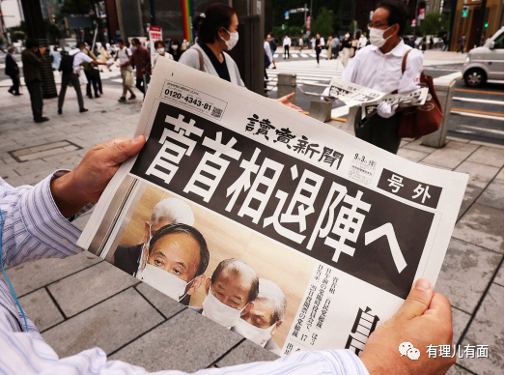

被视为日本执政党自民党新总裁、日本新首相的有力竞争者岸田文雄，在9月3日接受采访时声称，**“对付中国将成为我的政府的首要任务”。**

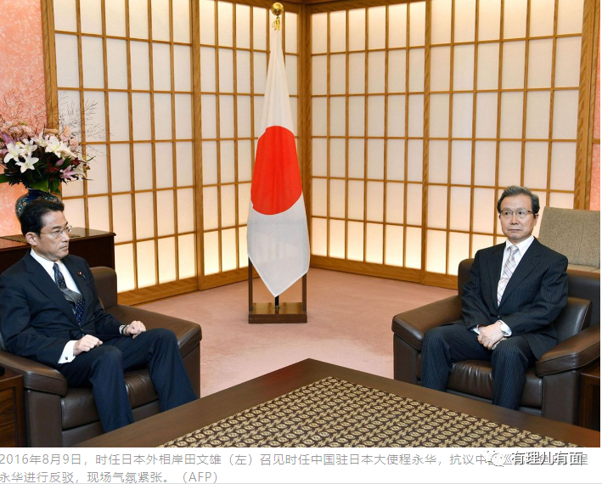

对于菅义伟的辞职，大家并不惊讶。因为被戏称为“背锅首相”，自打上台那刻起就不被看好。在受制于美国且讲究门阀政治的日本，他既无太多深厚政治背景支持，也无过硬的执政本领，如今面对中美博弈、新冠疫情、经济乏力等等困境，黯然退位可谓是意料之中。

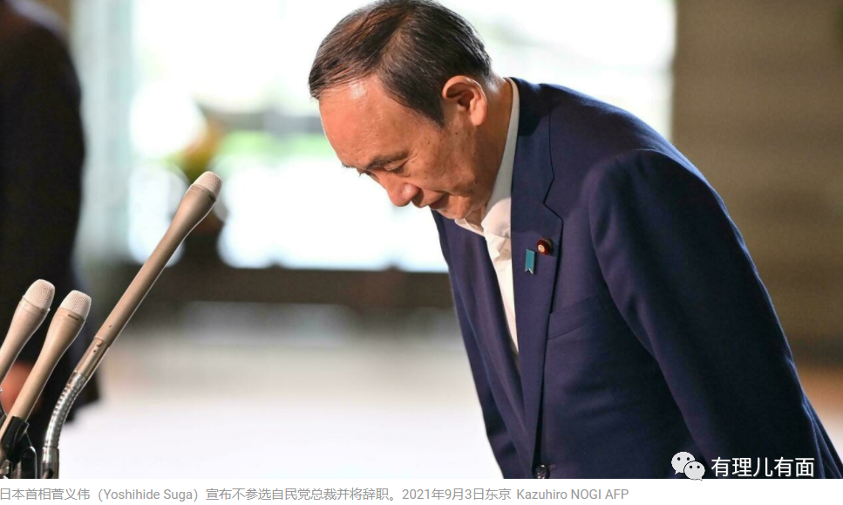

只是，对于这个极力跪舔拜登，竭力将美国引入东亚，不断公开挑衅碰瓷我国香港、台湾与南海问题的人，如今却招致美国主子及国内政坛大佬的“联手做空”，想想实在是莫大的讽刺！

**然而，菅义伟的下台，并不意味着对中国是好事。**

媒体评论，日本首相的下一任可能的胜出者，除了岸田文雄，**还有自民党政调会长高市早苗、日本行政改革担当大臣河野太郎、或者是媒体传出要复出的安倍晋三，都是反华派、美国的走狗！**

自民党政调会长高市早苗，人送外号“女子挺身队队员”，这是二战时期受军国主义思想控制甘愿献身的日本女子组织。她是“大家都来参拜靖国神社议员联盟”成员，多次在8月15日当天参拜靖国神社。她否认南京大屠杀和慰安妇，还妄称日军侵华是“自卫战争”，主张将日本自卫队变为国防军，在钓鱼岛、台湾问题上采取更加激进手段。她一旦当选，将推动安倍晋三心心念的“宪法修正案”，突破二战战败后的“军事枷锁”。

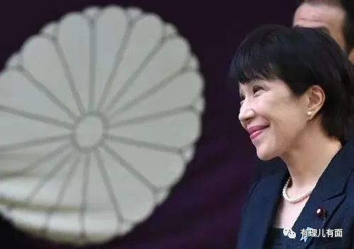

日本行政改革担当大臣河野太郎，虽被外界评论有“鸽派”趋向，但实际上也不是“亲华派”，甚至可以说是反华立场颇浓。他曾游说美国将钓鱼岛纳入所谓《日美安保条约》，还多次表达了“更加深度的绑定日美同盟，努力遏制中国挑战”。

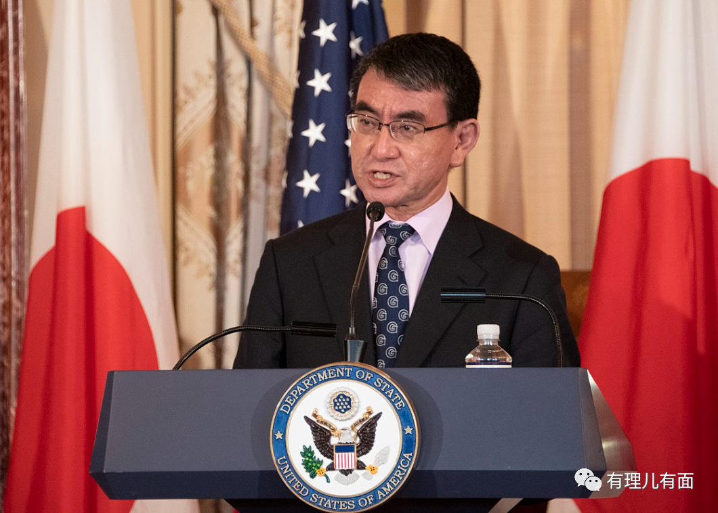

至于安倍晋三，则是个两面三刀的阴险小人。他在任时，一面声称改善中日关系以捞取经济红利，一面带着一众政客前往靖国神社拜鬼，同时主导修改日本国民教育教材淡化侵略罪行，还修改了日本宪法及相关条例，为日本自卫队海外行动松绑、推动武器出口。

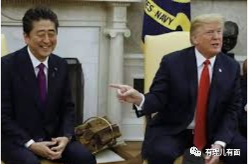

最为恶劣的是，**他一贯声称，钓鱼岛及其附属岛屿是日本领土！**安倍执政时期，日本紧紧绑于美国战车，劝说美国对华强硬，加入美国主导的跨太平洋战略经济伙伴关系，还妄图谋取联合国安理会常任理事国席位！

在日本下任首相不明的情况下，日媒普遍押注岸田文雄。就在中国人民隆重纪念抗日战争胜利76周年的敏感时节，作为现如今日本政坛反华代表之一的岸田文雄，跳出来表达强硬反华立场力争上位。

据《日经亚洲》9月4日报道，岸田文雄接受该媒体采访时称，**“对中国在外交和经济方面的‘侵略行为’深感震惊”，“对付中国”将成为岸田文雄的“首要任务”。**

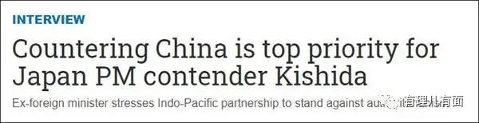

报道还称，岸田文雄表示在所谓“防卫”方面，打算“主动出击”，强调“日本需要获得打击敌方导弹基地的能力，以防止被攻击”。

同时，岸田文雄还表示为了保护“自由、民主、法治和人权等基本价值观，我们将与美国、欧洲、印度和澳大利亚等具有相同价值观的国家合作，反对专制制度”，“我们需要多角度地来考虑国家安全，而不仅仅是武力（force）”。

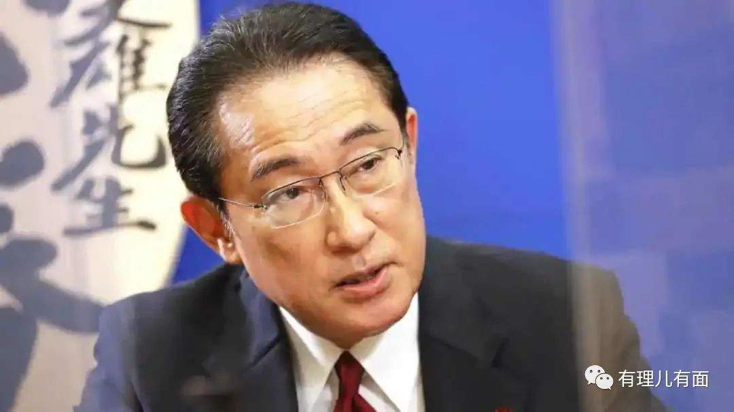

更为严重的是，9月3日岸田文雄在接受彭博社采访时表示，**“台湾是中美对峙的前线。我有强烈的预感，台湾海峡将是接下来的大问题。”**

梳理岸田文雄的谈话，清晰传递出三个问题：**第一、联合美西方反中；第二、强调使用武力主动出击；第三、武装干涉中国解决台湾问题！**

件件都是重磅警报信号，而岸田文雄表态的背后，是日本这个民族借助于侵略中国，图谋重新走向“大国之路”的历史渊源和中日的血海深仇。

先说联合反中。

19世纪初期，中国是清代嘉庆时期，”宗藩体系”依然在运行。那个时候，朝鲜与琉球向中国称臣、日本则是在江户幕府治下维持锁国政策。

1840年，鸦片战争爆发，中国开始历经多次割地赔款、版图大为缩小，国内社会矛盾风起云涌、战乱不断。

1853年，美国海军准将佩里率舰队侵入日本，终结了日本闭关锁国时代，并间接促使日本明治维新。**后来，这段历史被倭寇却称之为日本走向强盛的“第一次开国”。**

经历明治维新的日本，没有想怎么去反抗西方帝国主义的侵略，而是想如何把被西方侵略掠夺的财富从邻国“补偿”回来，于是伙同西方侵略者一道，开始对外扩张，并将魔爪伸向了中国。

1894年，日本侵入朝鲜。同一年，甲午战争爆发。此后，日本帝国主义完全侵占朝鲜半岛，并侵入中国辽东半岛，血洗旅顺城后，染指中国山东半岛。

1895年4月17日,《中日马关条约》签字，甲午战争以中国战败割地赔款结束。

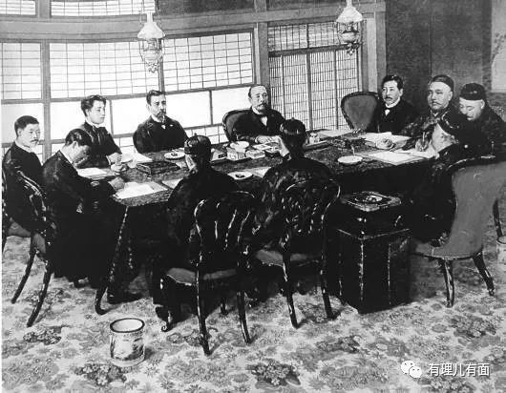

根据马关条约，辽东半岛、台湾全岛及澎湖列岛被割让予日本，同时日本又获2.3亿两白银的战争赔款。

1900年，日本伙同美、英、法、俄、德、意大利、奥地利等8国组成联军，攻占北京。1901年9月7日，清政府与上述8国，加上荷兰、西班牙、比利时共11国代表在北京签订丧权辱国的《辛丑条约》。

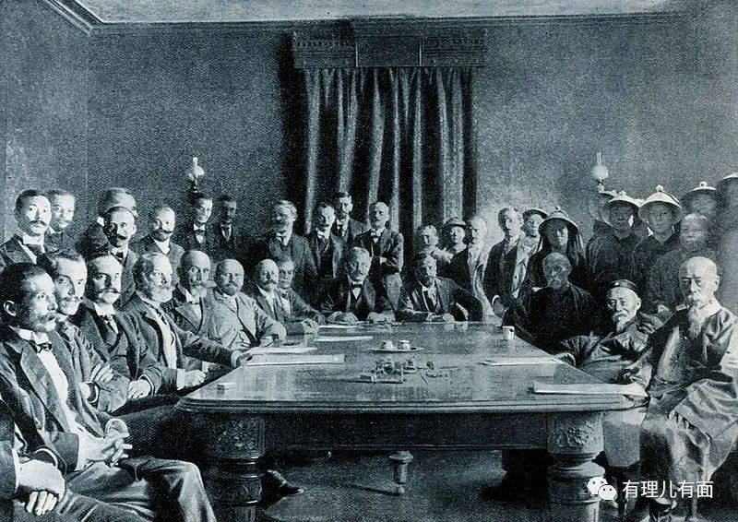

《辛丑条约》共12款，19个附件。具体条款包括：向各国赔款白银4.5亿两，价息合计超过9.8亿两白银，并以关税和盐税等作抵押；划定北京东交民巷为使馆界，允许各国驻兵保护，不准中国人在界内居住；拆毁天津大沽口到北京沿线设防的炮台，允许列强各国派驻兵驻扎北京到山海关铁路沿线要地；清政府对德、日道歉；将总理衙门改为外务部，班列六部之前等等内容。自此，中国完全沦为半殖民地半封建社会。

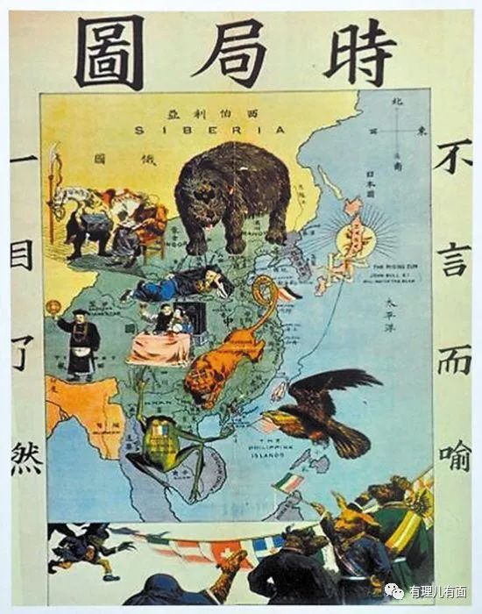

在伙同西方殖民者对中国的一系列瓜分侵略中，日本拿到了战争的红利，并由此开始了疯狂的扩军备战。**后来，在第二次世界大战中战败后，日本迎来了美国大兵的“第二次开国”。**

只是“第二次开国”之后，由于帝国主义之间的相互利用，也由于日本人不断跪舔的本性，它也恢复了一定的元气。

在中美博弈日趋激烈的当下，从未放弃“大国之路”的美梦的日本嗅到了气息，于是不惜押上国运捆绑于美国的战车，妄图重复“第一次开国”的旧梦。

**这就是日本现如今政坛、学界鼓噪的所谓“第三次开国”！中国，还是日本眼中待宰的“羔羊”和祭品！**

再看看所谓的“主动出击”。

1894年7月25日，日本不宣而战，在黄海海面偷袭中国运兵船队，同时向驻牙山的中国军队发起进攻，挑起了甲午战争。

1931年9月18日晚，日军偷袭东北军北大营。此后6小时内，日军分别向沈阳、长春、宽城子的中国驻军发起攻击，同样未经宣战。

1941年12月7日清晨，日本偷袭珍珠港成功。而日本陆军的行动甚至比海军还早2小时，其同样以偷袭的方式，短短3个月内就控制了西太平洋大部分岛屿。

**70多年过去了，现如今岸田文雄口中的“主动出击”，只不过是偷袭的另种说法而已。我们要警惕！**

最后说说日本人所谓的“保卫台湾”。

近期，蔡英文当局开始了疯狂玩火。

在台湾“外交部门”举行的一场智库论坛上，蔡英文将中国大陆定位为“邻国”；除此之外，她原先提出的两岸“和平、对等、民主、对话”也被“浓缩改写”为“和平、稳定、互惠”六个字。

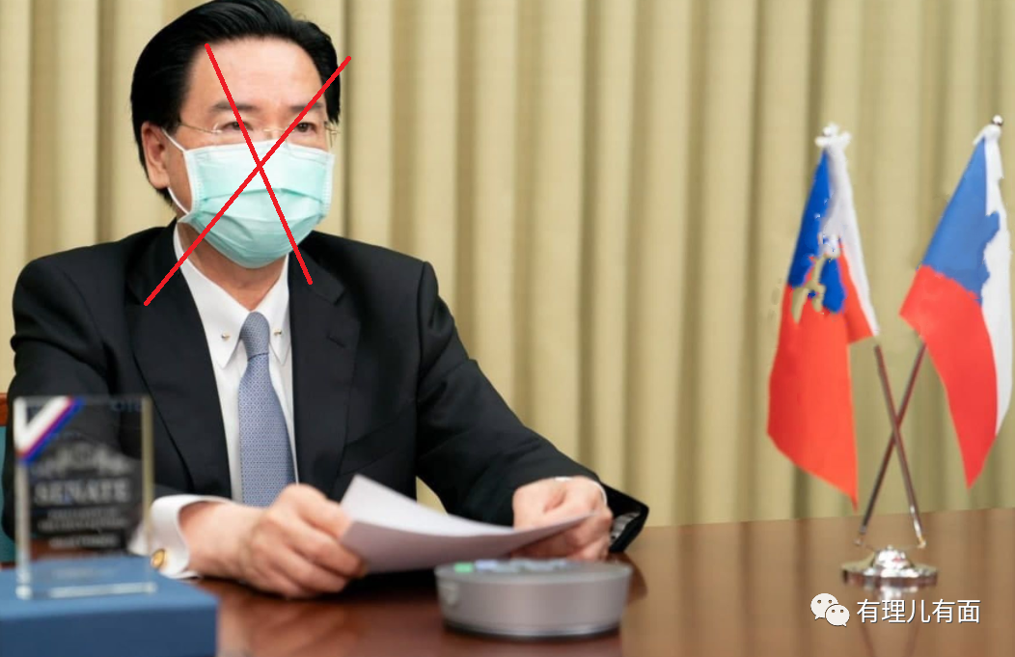

蔡英文当局的“外交部门”负责人吴钊燮，更是大量投书西方媒体，“痛陈”联合国错误引用2758号决议、将台湾排除在外，呼吁各国“是时候让台湾和联合国合作了”。

而这样突然加快“台独”表态的背后，就有小日本怂恿蛊惑的影子：**跟台湾开展政党级接触交流；加速在日本西南诸岛部署导弹等等。**

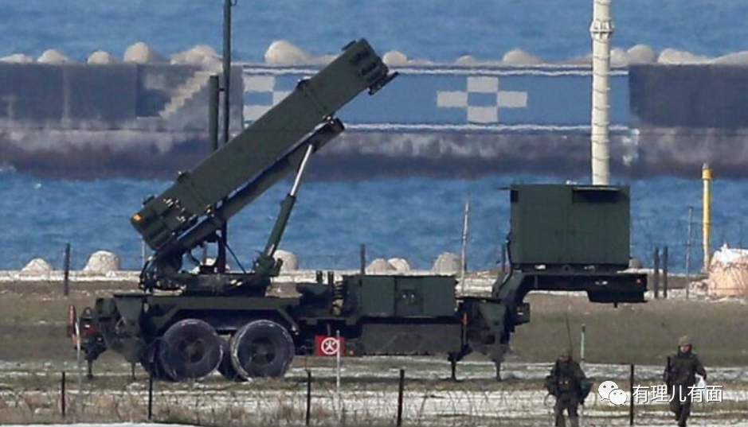

作为捆绑于美国战车上的走狗，小日本此时鼓动台湾谋取“独立”，其实是要将台湾充当炮灰，上演一出两岸开打好谋取渔翁得利的把戏。

其一、表达对中国的强硬姿态，怂恿美国及其盟友对中国强硬动武，**妄图以此摇乞美国主子解除捆扎在其身上的狗链，然后复辟军国主义，并且以中国为对象搞“第三次开国”走向大国之路！**

其二、摆脱被美国直接推向炮灰前线的可能：美国一直在日本部署导弹驻扎军队，近期更传出要把核武器运输到日本的消息。**此种情况下的脱身免于核武焰火的可行之计，就是需要一个替死鬼！**

**台湾蔡英文当局，无疑是当下最好的选择！**

由此而看，9月3日这个敏感时间节点，日本的这些新闻，特别是岸田文雄的表态，绝对不是偶然，而是阴谋满满：

他们要联合西方势力“第三次开国”走向大国之路，为此他们不惜要主动武力攻击中国，要“武装保卫”台湾！**甚至不惜押上自身的国运，主动发动偷袭！**

对于这个畏威而不怀德的狗奴才，我们该怎么办？

有理哥想起了康熙在《康熙朝起居注》的一句话：倭子国，最是反复无常之国。其人，甚卑贱，不知世上有恩谊，只一味慑于武威……**故尔，不得对其有稍许好颜色。**

更想起了唐代诗人李白的那句霸气杀诗：**安得倚天剑，跨海斩长鲸。**

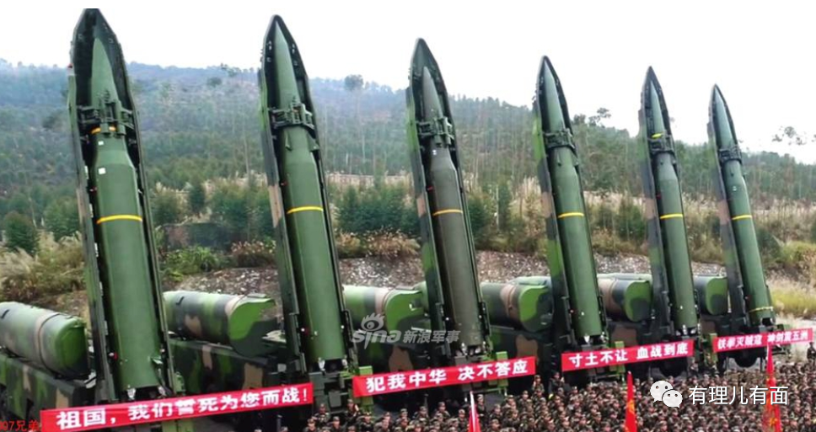

历经苦难的中华民族，从来没有像今天这样接近民族伟大复兴的目标，**这是历史的大势与时代的选择，更凝聚着数代中国人的鲜血、生命和汗水！**

在中华民族伟大复兴的历史关口，小日本又一次跳出来横在我们的面前！

**这一次，如若它要螳臂当车来受死，那我们一定要新仇旧恨一起算，并且毫不犹豫地成全它！**

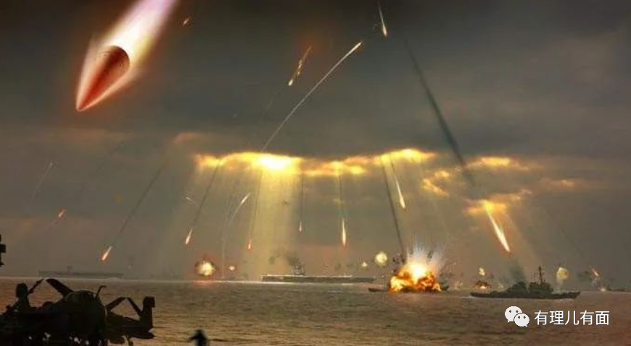

**图片来自网络**





**关注公众号：**

**有理儿有面**

**理   性｜   揭   秘｜   探   讨**







有里儿有面

**微信扫一扫赞赏作者** **赞赏**

已喜欢，对作者说句悄悄话

取消

**发送给作者**

**发送**

最多40字，当前共字

 人赞赏

上一页 1/3 下一页

长按二维码向我转账

受苹果公司新规定影响，微信 iOS 版的赞赏功能被关闭，可通过二维码转账支持公众号。

### 精选留言

用户设置不下载评论